


TRƯỜNG ĐẠI HỌC NAM CẦN THƠ
KHOA CÔNG NGHỆ THÔNG TIN


HỒ TRƯỜNG THỊNH
237729
LỚP: DH23TIN09

TÊN ĐỀ TÀI:
QUẢN LÝ CHI TIÊU CÁ NHÂN TÍCH HỢP AI

Đồ Án 1
Ngành: Công Nghệ Thông Tin
Mã số ngành: 7480201

CÁN BỘ HƯỚNG DẪN
ThS. TRẦN VĂN THIỆN

Tháng 3/2026

TRƯỜNG ĐẠI HỌC NAM CẦN THƠ
KHOA CÔNG NGHỆ THÔNG TIN

HỒ TRƯỜNG THỊNH
237729
LỚP: DH23TIN09

TÊN ĐỀ TÀI:
QUẢN LÝ CHI TIÊU CÁ NHÂN TÍCH HỢP AI

Đồ Án 1
Ngành: Công NghệThôngTin
Mã số ngành: 7480201

CÁN BỘ HƯỚNG DẪN
ThS. TRẦN VĂN THIỆN

Tháng 3/2026

PHIẾU CHẤM ĐIỂM
Sinh viên thực hiện:
Họ và Tên | Ghi chú | Chữ ký

Giảng viên chấm:
Họ và Tên | Ghi chú | Chữ ký
Giảng viên 1:
Giảng viên 2:

Cần Thơ,Thứ...., ngày …. tháng 3 năm 2026

LỜI CẢM TẠ
Trong quá trình nghiên cứu và thực hiện Đồ án 1 với đề tài: “Quản lý chi tiêu cá nhân tích hợp AI”, em đã nhận được sự quan tâm, hỗ trợ và chỉ dạy tận tình từ quý Thầy Cô cùng sự động viên từ gia đình và bạn bè.
Trước hết, em xin gửi lời cảm ơn chân thành nhất đến quý Thầy Cô Khoa Công nghệ Thông tin – Trường Đại học Nam Cần Thơ. Những kiến thức chuyên môn quý báu mà quý Thầy Cô truyền đạt trong suốt thời gian qua chính là nền tảng quan trọng, giúp em có đủ tư duy và kỹ năng để hiện thực hóa đề tài này.
Đặc biệt, em xin bày tỏ lòng biết ơn sâu sắc đến ThS. Trần Văn Thiện, giảng viên trực tiếp hướng dẫn. Trong suốt quá trình thực hiện đồ án, Thầy đã luôn dành thời gian định hướng, gợi mở những giải pháp kỹ thuật tối ưu và đưa ra những góp ý chuyên môn sát sao. Những chỉ dẫn của Thầy không chỉ giúp em hoàn thành tốt đồ án mà còn giúp em rèn luyện tác phong làm việc khoa học, nghiêm túc.
Bên cạnh đó, em cũng xin cảm ơn bạn bè và gia đình đã luôn đồng hành, khích lệ và tạo điều kiện tốt nhất để em tập trung hoàn thành quá trình học tập cũng như nghiên cứu.
Dù đã dành nhiều tâm huyết và nỗ lực, song do hạn chế về kiến thức và kinh nghiệm thực tiễn, báo cáo chắc chắn không tránh khỏi những thiếu sót nhất định. Em rất mong nhận được những ý kiến đóng góp, phê bình từ quý Thầy Cô để đề tài có thể hoàn thiện hơn và có tính ứng dụng cao trong tương lai.
Em xin chân thành cảm ơn!

Cần Thơ, ngày....... tháng 3 năm 2026
Người thực hiện

LỜI CAM KẾT
Em xin cam kết đồ án: “Quản lý chi tiêu cá nhân tích hợp AI” là kết quả của quá trình học tập, nghiên cứu và lập trình do chính cá nhân em thực hiện. Các nội dung trong báo cáo dựa trên nền tảng kiến thức chuyên ngành kết hợp với quá trình tự tìm hiểu các công nghệ mới một cách độc lập.
Mọi nội dung, mã nguồn và hình ảnh minh họa trong đồ án đều được em xây dựng dựa trên sự hướng dẫn của thầy cô và các tài liệu tham khảo hợp pháp. Em tuyệt đối không sao chép trái phép bất kỳ sản phẩm hay công trình nghiên cứu nào khác. Toàn bộ kết quả thực hiện đều trung thực và tuân thủ đúng quy định về liêm chính học thuật.
Em xin chịu hoàn toàn trách nhiệm trước Ban Giám hiệu và Khoa Công nghệ Thông tin – Trường Đại học Nam Cần Thơ về lời cam đoan này. Nếu phát hiện bất kỳ sai phạm nào, em xin chấp nhận xử lý theo nội quy của Nhà trường.

Cần Thơ, ngày....... tháng 3 năm 2026
Người thực hiện

MỤC LỤC
LỜI CẢM TẠ……………………………………………………………………1
LỜI CAM ĐOAN………………………………………………………………...2
DANH MỤC CÁC CHỮ KÝ HIỆU, CHỮ VIẾT TẮT………………………….3
DANH MỤC BẢNG BIỂU………………………………………………………4
DANH MỤC CÁC HÌNH VẼ, ĐỒ THỊ ........................................................ 5

CHƯƠNG 1: MỞ ĐẦU 1
1.1 Lý do chọn đề tài 1
1.2 Đối tượng và phạm vi nghiên cứu 2
1.3 Phương pháp nghiên cứu và hướng tiếp cận 2
CHƯƠNG 2: CƠ SỞ LÝ THUYẾT VÀ CÔNG NGHỆ 3
2.1 Tổng quan về bài toán quản lý tài chính cá nhân 3
2.2 Ngôn ngữ Python 3
2.2.1 Giới thiệu về Python 4
2.2.2 Lý do lựa chọn Python cho hệ thống tài chính 4
2.3 Thư viện giao diện CustomTkinter 4
2.3.1 Sự khác biệt giữa Tkinter và CustomTkinter 5
2.3.2 Các thành phần UI và khả năng tùy biến giao diện 5
2.4 Hệ quản trị cơ sở dữ liệu SQLite 5
2.5 Thư viện vẽ biểu đồ Matplotlib và phân tích dữ liệu 6
2.6 Kiến trúc mô hình phân lớp trong lập trình ứng dụng Desktop 6
CHƯƠNG 3: PHÂN TÍCH YÊU CẦU HỆ THỐNG 8
3.1 Khảo sát thực trạng quản lý chi tiêu 8
3.2 Phân tích yêu cầu chức năng (Functional Requirements) 8
3.3 Phân tích yêu cầu phi chức năng (Non-functional Requirements) 9
3.4 Sơ đồ Case của hệ thống 9
3.5 Đặc tả chi tiết các Use Case trọng tâm 9
CHƯƠNG 4: THIẾT KẾ HỆ THỐNG 13
4.1 Thiết kế Cơ sở dữ liệu (Database Design) 13
4.3. Thiết kế Thuật toán Cảnh báo Ngân sách 19
CHƯƠNG 5: HIỆN THỰC HÓA VÀ CÁC THUẬT TOÁN 20
5.1. Thuật toán xử lý thống kê và vẽ biểu đồ tự động 20
5.2. Chức năng kết xuất báo cáo Excel 20
5.3. Cơ chế cảnh báo vượt ngưỡng và Thuật toán Tư vấn AI 20
CHƯƠNG 6: HIỆN THỰC HÓA VÀ CÁC THUẬT TOÁN…………22
6.1Môi trường triển khai hệ thống……………………………………...22
6.2Kết quả giao diện chương trình……………………………………..23
6.2.1Giao diện Xác thực người dùng (Login Screen)…………………….23
6.2.2Giao diện Dashboard và Biểu đồ thống kê………………………….24
6.2.3Giao diện Nhập liệu và Cảnh báo thông minh………………………25
6.2.4Giao diện Trợ lý Tư vấn AI…………………………………………26
6.3Chức năng kết xuất báo cáo Excel…………………………………27
6.4Đánh giá kết quả kiểm thử (Testing)………………………………28
CHƯƠNG 7: KẾT LUẬN VÀ HƯỚNG PHÁT TRIỂN……………..29
7.1Kết luận về kết quả đạt được……………………………………….29
7.2Hạn chế của đề tài……………………………………………………30
7.3Hướng phát triển trong tương lai…………………………………..30
DANH MỤC TÀI LIỆU THAM KHẢO………………………………31
LỜI CẢM ƠN……………………………………………………………32

CHƯƠNG 1: MỞ ĐẦU

Lý do chọn đề tài
Trong xã hội hiện đại, cùng với sự phát triển mạnh mẽ của nền kinh tế số và văn hóa tiêu dùng, việc quản lý tài chính cá nhân đã trở thành một kỹ năng thiết yếu đối với mỗi cá nhân. Tài chính cá nhân không chỉ đơn thuần là việc kiếm tiền mà còn là nghệ thuật quản lý, phân bổ và tối ưu hóa nguồn thu nhập để đạt được các mục tiêu trong cuộc sống cũng như đảm bảo sự an toàn về kinh tế trước những biến động bất ngờ.
Tuy nhiên, thực tế cho thấy đa số người trẻ và hộ gia đình hiện nay vẫn gặp nhiều khó khăn trong việc kiểm soát dòng tiền. Các phương pháp truyền thống như ghi chép sổ tay hay sử dụng bảng tính Excel bộc lộ nhiều hạn chế:
-Tính tiện dụng thấp: Khó có thể ghi chép ngay lập tức mọi lúc mọi nơi.
-Thiếu tính trực quan: Dữ liệu thô khó giúp người dùng hình dung được tỷ lệ chi tiêu cho các nhóm nhu cầu (ăn uống, giải trí, giáo dục...).
-Thiếu tính cảnh báo: Các phương pháp này chỉ mang tính chất lưu trữ, không có khả năng nhắc nhở hay cảnh báo khi người dùng chi tiêu quá mức ngân sách cho phép.
Từ những lý do trên, việc xây dựng một ứng dụng phần mềm giúp tự động hóa quá trình theo dõi, phân tích và cảnh báo chi tiêu là vô cùng cần thiết. Với khả năng xử lý dữ liệu mạnh mẽ của ngôn ngữ Python và giao diện hiện đại từ CustomTkinter, em đã quyết định thực hiện đề tài: “Xây dựng hệ thống Quản lý Chi tiêu cá nhân tích hợp cảnh báo thông minh”.
1.2 Mục tiêu đề tài Đề tài được thực hiện nhằm đạt được các mục tiêu cụ thể sau:
- Về mặt kỹ thuật: Vận dụng ngôn ngữ Python và các thư viện liên quan (CustomTkinter, SQLite, Matplotlib, Pandas) để xây dựng một ứng dụng Desktop hoàn chỉnh, có tính ổn định và bảo mật cao.
- Về mặt chức năng:
  - Cung cấp công cụ nhập liệu giao dịch thu chi nhanh chóng, chính xác.
  - Tự động hóa việc phân loại và thống kê dữ liệu theo thời gian thực (ngày, tháng, năm).
  - Trực quan hóa dữ liệu thông qua các biểu đồ sinh động, giúp người dùng dễ dàng nhận diện xu hướng tiêu dùng.
  - Hỗ trợ kết xuất (Export) toàn bộ dữ liệu giao dịch ra file Excel để lưu trữ và báo cáo ngoại tuyến.
- Về tính sáng tạo (Điểm nhấn của đồ án): * Xây dựng module logic cảnh báo ngân sách thông minh, tự động chặn và nhắc nhở khi chi tiêu tiệm cận mức giới hạn.
  - Tích hợp Trợ lý Tư vấn AI: Tự động đọc dữ liệu về độ tuổi, nghề nghiệp, mục tiêu tiết kiệm và thói quen chi tiêu để sinh ra các bài phân tích, đánh giá và lời khuyên tài chính được cá nhân hóa cho từng người dùng.

Đối tượng và phạm vi nghiên cứu
- Đối tượng nghiên cứu: * Quy trình quản lý tài chính cá nhân cơ bản.
- Các kỹ thuật lập trình giao diện người dùng (GUI) hiện đại trên Python.
- Phương pháp lưu trữ và truy vấn dữ liệu cục bộ với SsQLite.
- Phạm vi nghiên cứu: * Ứng dụng tập trung vào đối tượng người dùng cá nhân có nhu cầu quản lý dòng tiền đơn giản trên máy tính.
- Phần mềm chạy trên môi trường Windows/MacOS (Desktop App), dữ liệu được lưu trữ trực tiếp trên máy người dùng để đảm bảo quyền riêng tư.

1.3 Phương pháp nghiên cứu và hướng tiếp cận
Để hoàn thành đề tài này, em sử dụng kết hợp các phương pháp sau:
- Phương pháp nghiên cứu lý thuyết: Nghiên cứu các tài liệu về ngôn ngữ Python, cấu trúc dữ liệu và giải thuật, các mô hình thiết kế phần mềm.
- Phương pháp quan sát thực tiễn: Khảo sát thói quen chi tiêu và các vấn đề thường gặp của người dùng để đưa ra các yêu cầu chức năng phù hợp.
- Phương pháp thực nghiệm: Tiến hành xây dựng mã nguồn (coding), kiểm thử phần mềm trên dữ liệu thực tế để điều chỉnh và tối ưu hóa hệ thống.
- Hướng tiếp cận: Phát triển hệ thống theo mô hình hướng đối tượng (OOP), đảm bảo mã nguồn dễ bảo trì và mở rộng.
  - Cấu trúc của báo cáo đồ án
- Báo cáo đồ án được chia thành 7 chương, cụ thể như sau:
- Chương 1: Mở đầu – Trình bày lý do, mục tiêu và phạm vi đề tài.
- Chương 2: Cơ sở lý thuyết và công nghệ – Giới thiệu các công nghệ sử dụng như Python, CustomTkinter, SQLite.
- Chương 3: Phân tích yêu cầu hệ thống – Xác định các chức năng và vẽ sơ đồ Use Case.
- Chương 4: Thiết kế hệ thống.
- Chương 5: Hiện thực hóa và thuật toán
- Chương 6: Kết quả thực hiện và kiểm thử – Trình bày giao diện thực tế và các kịch bản kiểm thử lỗi.
- Chương 7: Tổng kết và hướng phát triển – Đánh giá ưu nhược điểm và định hướng nâng cấp.

CHƯƠNG 2: CƠ SỞ LÝ THUYẾT VÀ CÔNG NGHỆ

2.1 Tổng quan về bài toán quản lý tài chính cá nhân
Quản lý tài chính cá nhân là quá trình lập kế hoạch và thực hiện các hoạt động tài chính bao gồm thu nhập, chi tiêu, tiết kiệm và đầu tư. Trong kỷ nguyên kinh tế số, việc nắm bắt dòng tiền không chỉ giúp cá nhân tránh khỏi tình trạng nợ nần mà còn là bước đệm để đạt được tự do tài chính.
Một hệ thống quản lý tài chính hiệu quả cần giải quyết được ba khía cạnh:
1.Ghi chép (Logging): Lưu trữ chính xác mọi giao dịch phát sinh.
2.Phân loại (Categorizing): Nhận diện các khoản chi thuộc nhóm thiết yếu hay hưởng thụ.
3.Kiểm soát (Controlling): Đưa ra các giới hạn chi tiêu và nhắc nhở người dùng.

2.2 Ngôn ngữ Python

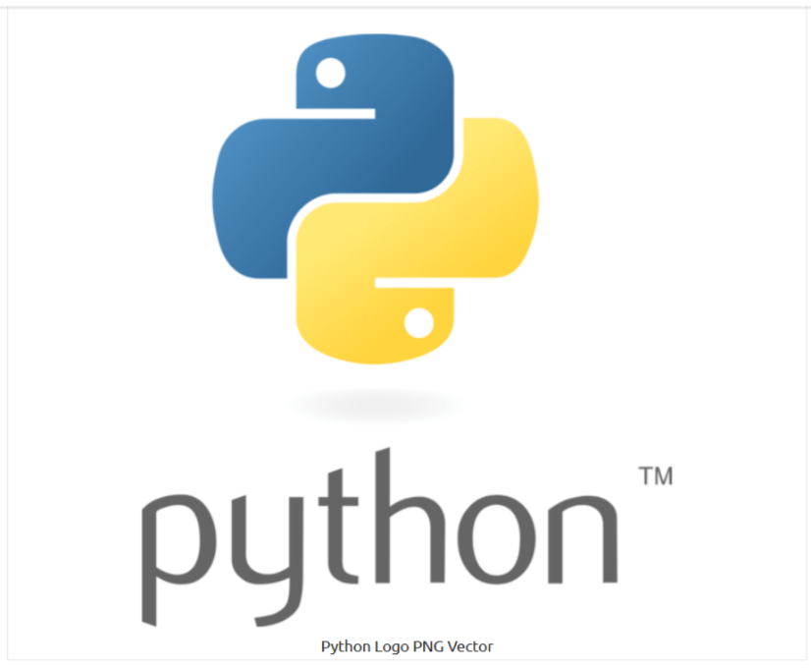

2.2.1 Giới thiệu về Python

Python là một ngôn ngữ lập trình bậc cao, thông dịch, hướng đối tượng và đa mục đích. Được tạo ra bởi Guido van Rossum và ra mắt lần đầu vào năm 1991, Python đã nhanh chóng trở thành một trong những ngôn ngữ phổ biến nhất thế giới nhờ vào cú pháp rõ ràng, gần gũi với ngôn ngữ tự nhiên.

2.2.2 Lý do lựa chọn Python cho hệ thống tài chính

Việc lựa chọn Python để xây dựng ứng dụng quản lý chi tiêu mang lại nhiều lợi thế:

Thư viện phong phú: Python sở hữu hệ sinh thái thư viện khổng lồ phục vụ cho việc tính toán số học, vẽ biểu đồ và xây dựng giao diện.

Tốc độ phát triển nhanh: Cú pháp ngắn gọn giúp người lập trình tập trung vào logic nghiệp vụ tài chính thay vì các cú pháp phức tạp của ngôn ngữ máy.

Khả năng mở rộng: Dễ dàng tích hợp các thuật toán học máy (Machine Learning) để dự báo chi tiêu trong tương lai.

2.3 Thư viện giao diện CustomTkinter

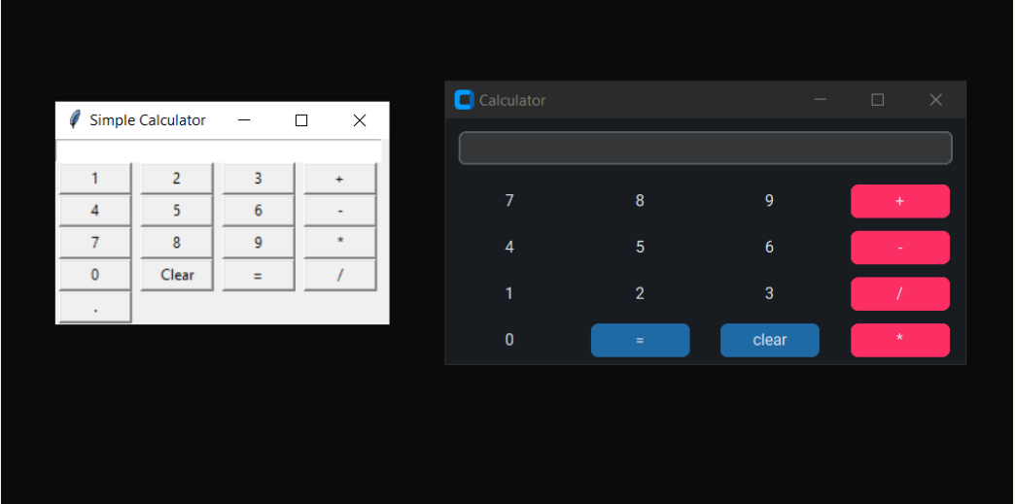

Bên trái là Tkinter bên phải là CustomTkinter

2.3.1 Sự khác biệt giữa Tkinter và CustomTkinter

Tkinter là thư viện GUI tiêu chuẩn của Python, tuy nhiên giao diện của nó thường bị đánh giá là lạc hậu và thiếu thẩm mỹ. CustomTkinter là một thư viện dựa trên nền tảng Tkinter nhưng cung cấp các thành phần giao diện mới, bo góc, có độ phân giải cao và hỗ trợ các chủ đề hiện đại.

2.3.2 Các thành phần UI và khả năng tùy biến giao diện
CustomTkinter cho phép hệ thống triển khai các tính năng UI cao cấp như:
- Appearance Mode: Tự động chuyển đổi giữa giao diện Sáng (Light) và Tối (Dark).
- Color Themes: Hỗ trợ các bộ màu chuyên nghiệp như Blue, Green, Dark-Blue.
- Modern Widgets: Các nút bấm (Buttons), thanh trượt (Sliders) và khung cuộn (Scrollable Frames) có hiệu ứng chuyển động mượt mà.

2.4 Hệ quản trị cơ sở dữ liệu SQLite



Logo SQLite
Trong đề tài này, SQLite được lựa chọn làm hệ quản trị cơ sở dữ liệu chính. Khác với SQL Server hay MySQL, SQLite là một thư viện phần mềm cung cấp hệ quản trị CSDL quan hệ nhỏ gọn, không cần cấu hình server.

Tính chất Zero-Configuration: Không cần cài đặt hay quản trị viên hệ thống.

Lưu trữ tệp đơn: Toàn bộ dữ liệu được lưu trong một tệp tin duy nhất (thường là .db), giúp người dùng dễ dàng di chuyển ứng dụng mà không mất dữ liệu.

Tính bảo mật: Phù hợp cho các ứng dụng cá nhân chạy cục bộ (Offline), đảm bảo thông tin thu chi không bị rò rỉ lên môi trường mạng.

2.5 Thư viện vẽ biểu đồ Matplotlib và phân tích dữ liệu



Biểu đồ tròn

2.5 Thư viện Matplotlib và Pandas trong phân tích dữ liệu Để hỗ trợ chức năng báo cáo, trực quan hóa và xuất tệp tin, hệ thống sử dụng kết hợp hai thư viện phân tích dữ liệu hàng đầu của Python:

Thư viện Pandas: Đóng vai trò cấu trúc hóa dữ liệu (Dataframe). Trong đề tài này, Pandas được sử dụng để gom nhóm (groupby) tổng số tiền theo từng hạng mục chi tiêu, đồng thời đảm nhiệm chức năng chuyển đổi cấu trúc dữ liệu cơ sở dữ liệu thành định dạng tệp .xlsx thông qua hàm to_excel().

Thư viện Matplotlib: Đóng vai trò trực quan hóa. Sau khi dữ liệu được Pandas xử lý, Matplotlib sẽ nhận đầu vào để sinh ra biểu đồ tròn (Pie Chart). Biểu đồ này được nhúng trực tiếp vào giao diện Tkinter thông qua FigureCanvasTkAgg, giúp người dùng nhận diện nhanh chóng những hạng mục nào đang chiếm tỷ trọng lớn nhất trong ngân sách cá nhân.

2.6 Kiến trúc mô hình phân lớp trong lập trình ứng dụng Desktop

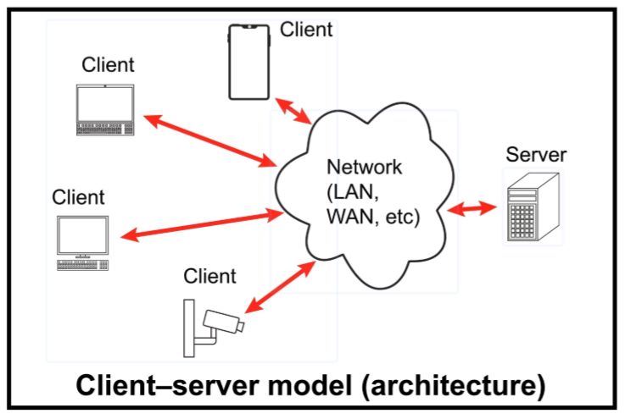

Đây là mô hình Client-Server hoặc mô hình phân lớp (Layered Architecture).

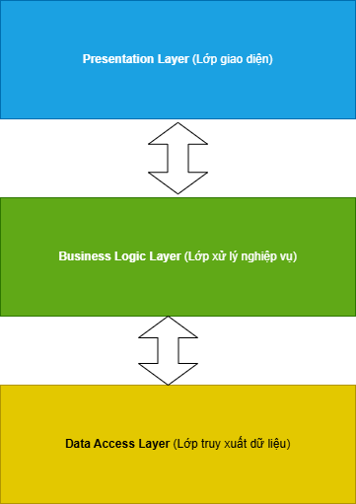

Sơ đồ kiến trúc phân lớp củ hệ thống quản lý chi tiêu

Sơ đồ kiến trúc phân lớp của hệ thống quản lý chi tiêu(Dựa trên yêu cầu về tính mở rộng và bảo trì, hệ thống được thiết kế theo mô hình 3 lớp như mô tả)

"Kiến trúc hệ thống bao gồm ba tầng độc lập:

Presentation Layer: Sử dụng CustomTkinter để xây dựng các Widget hiện đại, đóng vai trò tiếp nhận tương tác từ người dùng và trình diễn dữ liệu thông qua biểu đồ Matplotlib.

Business Logic Layer: Là trung tâm xử lý của ứng dụng, chứa các thuật toán quan trọng như tính toán tài chính và kiểm soát ngân sách. Tầng này tách biệt hoàn toàn với giao diện, giúp logic tính toán luôn chính xác và dễ dàng kiểm thử.

Data Access Layer: Thực hiện nhiệm vụ kết nối và truy vấn cơ sở dữ liệu SQLite. Việc sử dụng SQL Query Engine đảm bảo dữ liệu được truy xuất nhanh chóng và an toàn."

Hệ thống được tổ chức theo kiến trúc phân lớp nhằm tách biệt rõ ràng giữa giao diện và logic dữ liệu:

Lớp giao diện (GUI Layer): Chứa các file giao diện xử lý tương tác người dùng (sử dụng CustomTkinter).

Lớp xử lý nghiệp vụ (Logic Layer): Chứa các thuật toán tính toán số dư, kiểm tra hạn mức ngân sách.

Lớp dữ liệu (Data Layer): Chứa các câu lệnh SQL để truy xuất và cập nhật vào file SQLite.

CHƯƠNG 3: PHÂN TÍCH YÊU CẦU HỆ THỐNG

3.1 Khảo sát thực trạng quản lý chi tiêu
Hiện nay, việc quản lý chi tiêu cá nhân thường được thực hiện qua các hình thức như ghi chép sổ tay hoặc dùng Excel. Tuy nhiên, các phương pháp này bộc lộ yếu điểm: thiếu tính trực quan, không có khả năng tự động tính toán và đặc biệt là không thể tự động cảnh báo khi người dùng tiêu xài quá mức. Hệ thống "Trợ lý tài chính cá nhân tích hợp AI" trong đồ án này được xây dựng nhằm khắc phục các yếu điểm trên, tập trung vào sự tối giản, tốc độ xử lý nhanh, bảo mật dữ liệu tuyệt đối (lưu trữ cục bộ bằng SQLite) và tích hợp các thuật toán hỗ trợ ra quyết định thông minh.

3.2 Phân tích yêu cầu chức năng (Functional Requirements)
Hệ thống được thiết kế để đáp ứng các nhóm chức năng cốt lõi sau:
- Chức năng xác thực và quản lý hồ sơ: Đăng nhập bảo mật. Cho phép người dùng thiết lập và cập nhật hồ sơ cá nhân bao gồm: Tên, Mật khẩu, Ngân sách tháng, Độ tuổi, Nghề nghiệp và Mục tiêu tiết kiệm.
- Chức năng quản lý giao dịch chi tiêu: Cho phép thêm mới khoản chi với các trường dữ liệu: Hạng mục (Ăn uống, Đi lại, Mua sắm, Học tập, Khác), Số tiền, Ghi chú và Phương thức thanh toán (Tiền mặt, Thẻ, Momo).
- Chức năng thống kê và tìm kiếm: Xem danh sách giao dịch theo từng tháng, tìm kiếm giao dịch theo từ khóa (ghi chú) và xóa các giao dịch nhập sai.
- Chức năng báo cáo trực quan và Xuất dữ liệu: Tự động vẽ biểu đồ tròn (Pie Chart) thể hiện tỷ trọng chi tiêu. Hỗ trợ xuất toàn bộ dữ liệu giao dịch của tháng ra tệp Excel (.xlsx).
- Chức năng Trợ lý AI và Cảnh báo thông minh: Tự động cảnh báo (Popup) khi nhập khoản tiền lớn bất thường (trên 5 triệu) hoặc khi giao dịch mới làm vượt ngân sách tháng. Tích hợp màn hình "Tư vấn AI" phân tích mức độ tiêu xài dựa trên độ tuổi, nghề nghiệp và mục tiêu tiết kiệm để đưa ra lời khuyên cá nhân hóa.

3.3 Phân tích yêu cầu phi chức năng (Non-functional Requirements)
- Tính dễ sử dụng: Giao diện phải hiện đại (Dark Mode), bo góc, các nút bấm rõ ràng.
- Hiệu năng: Tốc độ phản hồi các truy vấn dữ liệu và vẽ biểu đồ phải dưới 1 giây.
- Tính an toàn: Dữ liệu lưu trữ trong SQLite phải được đảm bảo không bị lỗi cấu trúc khi ứng dụng tắt đột ngột.

3.4 Sơ đồ Case của hệ thống

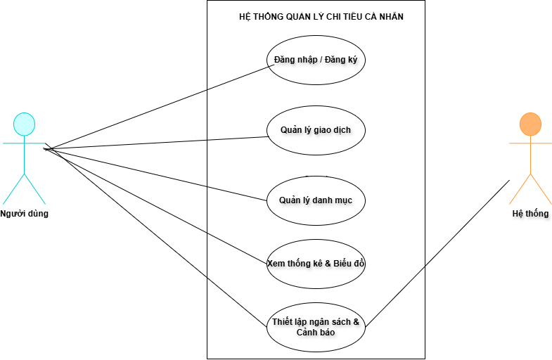

Sơ đồ Use Case thể hiện mối quan hệ giữa người dùng (Actor) và các chức năng của hệ thống.

Người dùng: Là tác nhân chính, thực hiện hầu hết các thao tác quản trị dữ liệu như Đăng nhập, Quản lý giao dịch, Quản lý danh mục và xem báo cáo.

Hệ thống: Là tác nhân hỗ trợ, đóng vai trò tự động hóa trong việc tính toán và kích hoạt chức năng "Cảnh báo" khi người dùng thiết lập ngân sách chi tiêu. Điều này thể hiện tính thông minh và hỗ trợ người dùng tối đa trong việc kiểm soát tài chính.

3.5 Đặc tả chi tiết các Use Case trọng tâm

Bảng 3.1 Đặc tả Use Case "Thêm giao dịch thu chi"
 | Thành phần |  | Nội dung đặc tả
 | Tên Use Case |  | Thêm giao dịch thu chi
Tác nhân |  | Người dùng
Mô tả |  | Cho phép người dùng lưu lại một khoản thu hoặc chi mới vào cơ sở dữ liệu
Tiền điều kiện |  | Người dùng đã đăng nhập thành công vào hệ thống
Luồng sự kiện chính |  | 1. Người dùng chọn chức năng "Thêm giao dịch".  2. Hệ thống hiển thị form nhập liệu.  3. Người dùng nhập: Số tiền, Ngày, Danh mục, Ghi chú.  4. Người dùng nhấn "Lưu".  5. Hệ thống kiểm tra dữ liệu và lưu vào CSDL.
Hậu điều kiện |  | Số dư tài khoản được cập nhật và giao dịch hiển thị trong lịch sử.

Bảng 3.2 Đặc tả Use Case "Thiết lập ngân sách"
Thành phần | Nội dung đặc tả
Tên Use Case | Thiết lập ngân sách (Budgeting)
Tác nhân | Người dùng
Mô tả | Cho phép người dùng đặt giới hạn chi tiêu cho một danh mục trong tháng.
Luồng sự kiện | 1. Người dùng chọn mục "Ngân sách".  2. Chọn danh mục cần thiết lập (ví dụ: Ăn uống).  3. Nhập số tiền giới hạn.  4. Nhấn "Lưu".
Hậu điều kiện | Hệ thống sẽ tự động tính toán và đưa ra cảnh báo nếu chi tiêu vượt mức này.
Bảng 3.3 Đặc tả Use Case "Xem báo cáo biểu đồ"
Thành phần | Nội dung đặc tả
Tên Use Case | Xem báo cáo biểu đồ
Tác nhân | Người dùng
Mô tả | Chuyển đổi dữ liệu thô từ database thành hình ảnh trực quan (Biểu đồ tròn/cột).
Luồng sự kiện | 1. Người dùng chọn tab "Thống kê".  2. Hệ thống gọi thư viện Matplotlib xử lý dữ liệu.  3. Hiển thị biểu đồ phân bổ chi tiêu theo từng danh mục.
Kết quả | Người dùng nắm bắt được xu hướng chi tiêu một cách nhanh chóng.

3.6 Tổng kết chương
Sau khi thực hiện khảo sát thực trạng và phân tích chi tiết các yêu cầu của hệ thống quản lý chi tiêu cá nhân, chương 3 đã hoàn thành các nhiệm vụ trọng tâm sau:
Xác định mục tiêu hệ thống: Khẳng định rõ các yêu cầu chức năng (Functional Requirements) như quản lý giao dịch, danh mục, ngân sách và yêu cầu phi chức năng (Non-functional Requirements) về tính thẩm mỹ, bảo mật và hiệu năng.
Mô hình hóa chức năng: Thông qua sơ đồ Use Case tổng quát (Hình 3.1), chúng ta đã xác định được vai trò chủ đạo của Người dùng và sự hỗ trợ tự động từ phía Hệ thống. Việc tách biệt các tác nhân giúp làm rõ luồng tương tác giữa con người và máy tính.
Chi tiết hóa luồng xử lý: Các sơ đồ hoạt động (Activity Diagram) cho chức năng Đăng nhập và Kiểm soát ngân sách đã cụ thể hóa cách thức hệ thống vận hành. Điều này chứng minh rằng logic của ứng dụng không chỉ dừng lại ở việc ghi chép đơn thuần mà còn hướng tới việc thông minh hóa quy trình quản lý tài chính.
Xây dựng kịch bản vận hành: Thông qua các bảng đặc tả Use Case, mọi kịch bản từ luồng sự kiện chính đến các trường hợp ngoại lệ (sai sót dữ liệu, lỗi đăng nhập) đã được lường trước và thiết kế phương án xử lý.
Tóm lại, những kết quả phân tích trong chương này là cơ sở khoa học và kỹ thuật quan trọng nhất. Nếu không có sự phân tích kỹ lưỡng về chức năng và nghiệp vụ tại đây, việc triển khai mã nguồn sẽ dễ gặp lỗi và không đáp ứng được nhu cầu thực tế.
Đây chính là tiền đề quan trọng để chúng ta tiến hành Chương 4: Thiết kế hệ thống, nơi các thực thể như Giao dịch, Người dùng, Danh mục sẽ được cụ thể hóa thành các bảng dữ liệu trong hệ quản trị cơ sở dữ liệu SQLite, và giao diện người dùng sẽ được phác thảo chi tiết dựa trên thư viện CustomTkinter.

CHƯƠNG 4: THIẾT KẾ HỆ THỐNG

4.1 Thiết kế Cơ sở dữ liệu (Database Design)
Hệ thống sử dụng hệ quản trị cơ sở dữ liệu SQLite - một lựa chọn tối ưu cho ứng dụng Desktop nhờ tính nhỏ gọn, không cần cấu hình máy chủ và tốc độ truy xuất nhanh. Dữ liệu được tổ chức thành 2 bảng (Table) cốt lõi nhằm tối ưu hóa hiệu suất truy vấn.
Bảng 4.1: Cấu trúc bảng user (Quản lý hồ sơ người dùng) Bảng này lưu trữ thông tin cấu hình và hồ sơ cá nhân của người dùng, làm cơ sở cho thuật toán AI phân tích
| Tên trường | Kiểu dữ liệu | Ý nghĩa | Ràng buộc |
| :--- | :--- | :--- | :--- |
| ten | TEXT | Tên đăng nhập | Không được rỗng |
| ngan_sach | REAL | Hạn mức chi tiêu trong 1 tháng | Số thực, > 0 |
| tuoi | INTEGER | Độ tuổi người dùng | Số nguyên |
| nghe_nghiep | TEXT | Nghề nghiệp hiện tại | |
| muc_tieu | REAL | Mục tiêu tiết kiệm mong muốn | Số thực |
| mat_khau | TEXT | Mật khẩu đăng nhập | Không được rỗng |
Bảng 4.2: Cấu trúc bảng giao_dich (Quản lý nhật ký chi tiêu) Bảng này ghi nhận toàn bộ biến động tài chính của người dùng theo thời gian thực.
| Tên trường | Kiểu dữ liệu | Ý nghĩa | Ràng buộc |
| :--- | :--- | :--- | :--- |
| ngay | TEXT | Ngày giờ thực hiện giao dịch | Định dạng YYYY-MM-DD HH:MM:SS |
| loai | TEXT | Hạng mục chi (Ăn uống, Đi lại...) | |
| tien | REAL | Số tiền giao dịch | Số thực, > 0 |
| ghi_chu | TEXT | Ghi chú chi tiết | |
| phuong_thuc | TEXT | Hình thức thanh toán (Tiền mặt, Thẻ..) | |

Bảng 4.2 Thiết kế Kiến trúc và Giao diện (UI Design)
Giao diện được thiết kế theo phong cách hiện đại (Modern UI) dựa trên thư viện CustomTkinter. Toàn bộ ứng dụng sử dụng giao diện Dark Mode với các mã màu chủ đạo: Nền tối (#020617), Card chứa thông tin (#1E293B) và các điểm nhấn nổi bật (#FB7185, #2DD4BF, #FDE047). Kiến trúc phần mềm được chia thành 3 tệp (module) rõ ràng để dễ bảo trì:
styles.py: Chứa toàn bộ hằng số màu sắc và font chữ.
database.py: Chứa logic thao tác với SQLite và Pandas.
main.py: Khởi tạo GUI, điều hướng màn hình và xử lý các sự kiện click chuột.

Bảng 4.3: Cấu trúc bảng Categories (Danh mục thu chi)
STT | Tên trường | Kiểu dữ liệu | Ràng buộc | Mô tả
1 | category_id | INTEGER | Primary Key, Auto Increment | Mã định danh danh mục
2 | category_name | TEXT | NOT NULL | Tên danh mục (Ăn uống, Lương,...)
3 | type | TEXT | NOT NULL | Loại danh mục (Thu nhập / Chi tiêu)
Bảng 4.4: Cấu trúc bảng Budgets (Quản lý ngân sách)
STT | Tên trường | Kiểu dữ liệu | Ràng buộc | Mô tả
1 | budget_id | INTEGER | Primary Key, Auto Increment | Mã định danh ngân sách
2 | category_id | INTEGER | Foreign Key (Categories) | Ngân sách áp dụng cho danh mục nào
3 | limit_amount | REAL | NOT NULL | Số tiền hạn mức tối đa
4 | month | TEXT | NOT NULL | Tháng áp dụng ngân sách (MM-YYYY)

4.1.3. Quy tắc toàn vẹn dữ liệu
Hệ thống áp dụng các ràng buộc nghiêm ngặt để đảm bảo dữ liệu luôn chính xác:
- Primary Key (PK): Mỗi bảng đều có một mã định danh duy nhất (id) để phân biệt các bản ghi.
- Foreign Key (FK): Các bảng liên kết với nhau qua mã định danh. Ví dụ: Khi xóa một danh mục, hệ thống sẽ kiểm tra các giao dịch liên quan để tránh tình trạng dữ liệu mồ côi.
- Ràng buộc kiểu dữ liệu: Số tiền (amount) luôn được để ở dạng số thực (Float/Real), ngày tháng (date) lưu theo chuẩn ISO để phục vụ việc truy xuất báo cáo nhanh chóng.

Giao diện được thiết kế theo phong cách hiện đại (Modern UI) dựa trên thư viện CustomTkinter. Các thành phần chính bao gồm:
4.2.1. Màn hình Đăng nhập (Login)
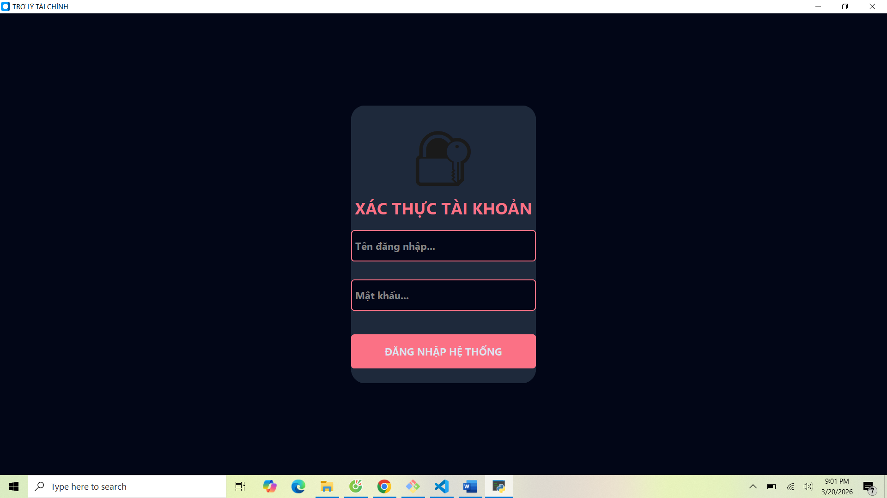
Hình này là giao diện đăng nhập
Mô tả: Giao diện tối giản với 2 trường nhập liệu (Entry) và nút bấm (Button) bo góc.
Màu sắc: Sử dụng tông màu Dark Mode làm chủ đạo để giảm mỏi mắt cho người dùng.
4.2.2. Màn hình Dashboard (Bảng điều khiển)
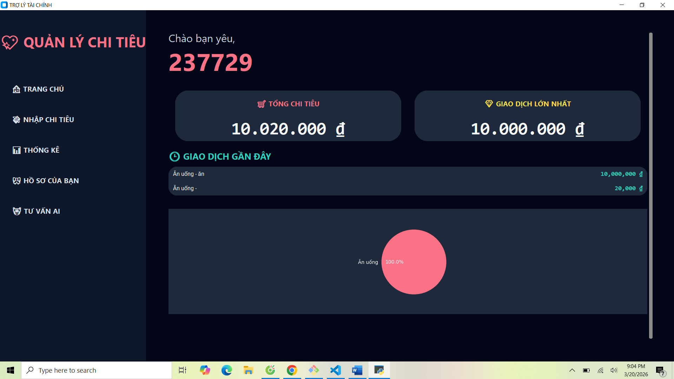
Đây là màn hình giao diện chính
Chức năng: Hiển thị tổng số dư, tổng thu và tổng chi hiện tại.
Thành phần: Sử dụng các khung (Frame) để tách biệt các khu vực chức năng.
4.2.3. Màn hình Thống kê và Biểu đồ
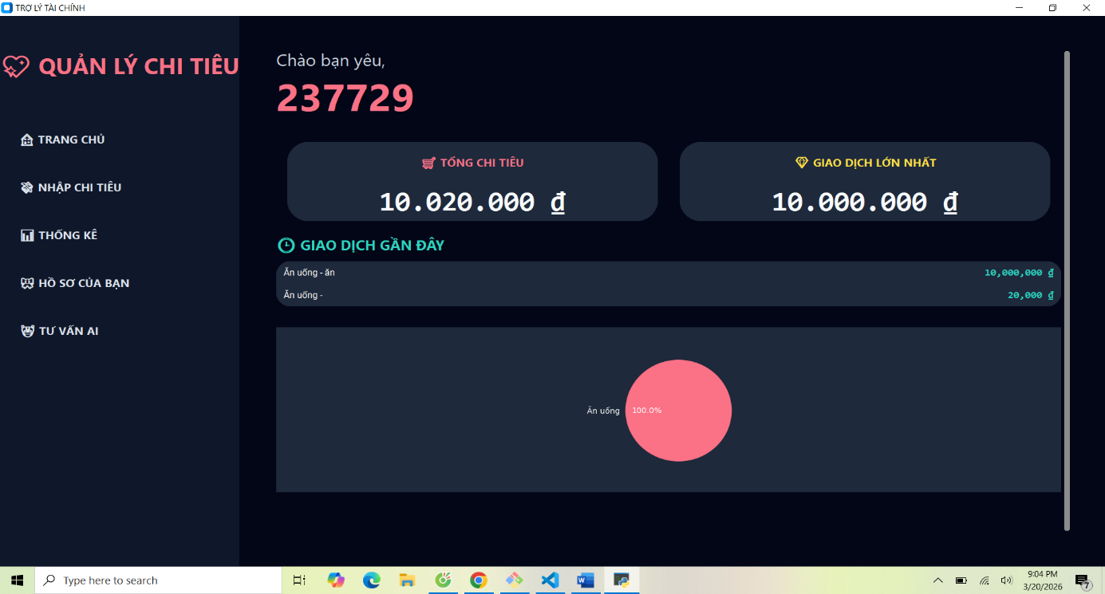
Biểu đồ tròn
Mô tả: Tích hợp biểu đồ từ thư viện Matplotlib trực tiếp vào giao diện CustomTkinter.
Trực quan: Biểu đồ tròn thể hiện tỷ lệ chi tiêu theo danh mục, giúp người dùng nhận diện nhanh "lỗ hổng" tài chính.

Hình 4.2: Giao diện đăng ký tài khoản
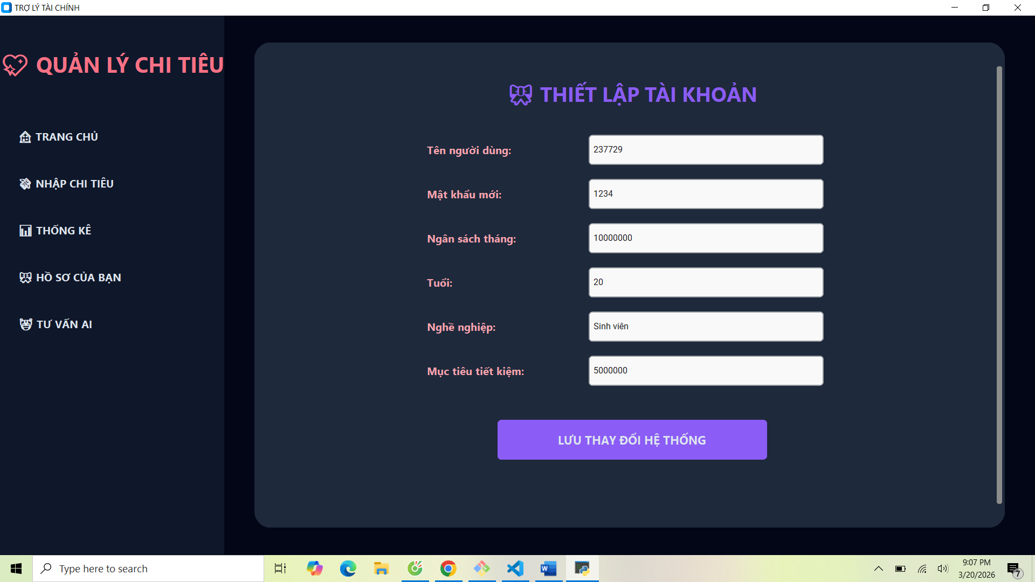
Giao diện đăng ký tài khoản
Cho phép người dùng đăng ký tên tài khoản, mật khẩu, nghề nghiệp.v.v
Hình 4.3 Giao diện tư vấn AI
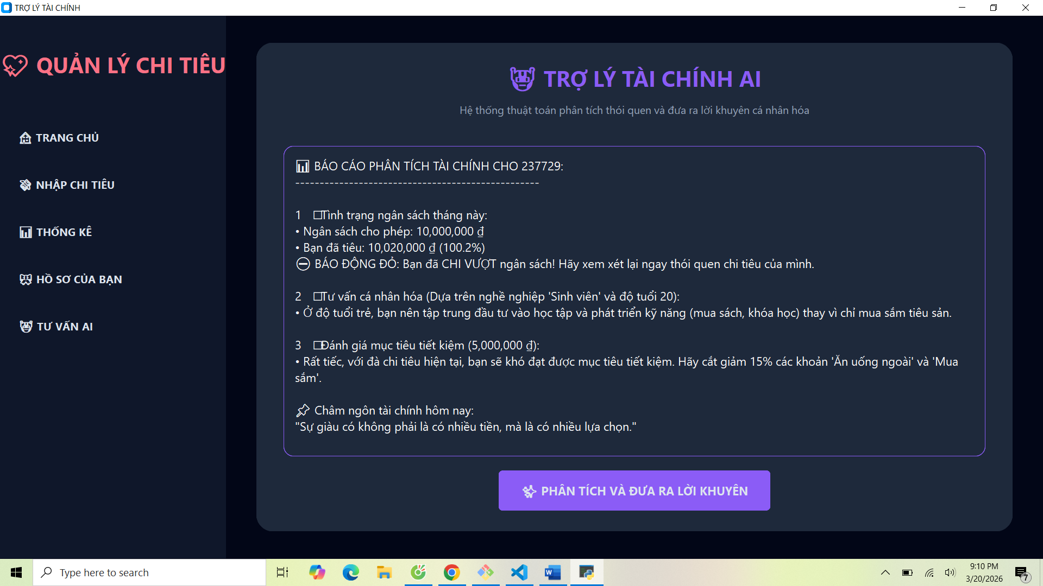
Đây là giao diện tư vấn AI

Đưa ra lời khuyên về chi tiêuu cho người dùng

4.3. Thiết kế Thuật toán Cảnh báo Ngân sách
Phần này mô tả logic "thông minh" mà bạn đã nhắc ở Chương 3 bằng mã giả (Pseudo-code) để chứng minh tư duy lập trình:
# Thuật toán kiểm tra hạn mức
Lấy (Danh_mục_chi, Hạn_mức_tháng) từ bảng Budgets
Tính_Tổng_Chi = SUM(Số_tiền) từ bảng Transactions WHERE Danh_mục = Danh_mục_chi
IF Tính_Tổng_Chi >= Hạn_mức_tháng:
Hiển thị thông báo (Popup Warning)
Đổi màu tiến độ thành ĐỎ
ELSE IF Tính_Tổng_Chi >= 0.8 * Hạn_mức_tháng:
Hiển thị thông báo (Sắp chạm ngưỡng)

CHƯƠNG 5: HIỆN THỰC HÓA VÀ CÁC THUẬT TOÁN

5.1. Thuật toán xử lý thống kê và vẽ biểu đồ tự động
Để tạo ra các báo cáo trực quan, hệ thống sử dụng sức mạnh kết hợp của thư viện pandas và matplotlib. Khi người dùng truy cập trang chủ, hệ thống truy vấn dữ liệu chi tiêu của tháng hiện tại. Dữ liệu thô được chuyển thành DataFrame của pandas. Tại đây, thuật toán sử dụng hàm groupby('Loai')['Tien'].sum() để nhóm và cộng dồn toàn bộ số tiền theo từng hạng mục. Kết quả sau đó được nạp vào FigureCanvasTkAgg để vẽ thành một biểu đồ tròn (Pie Chart) nhúng trực tiếp vào giao diện Tkinter.
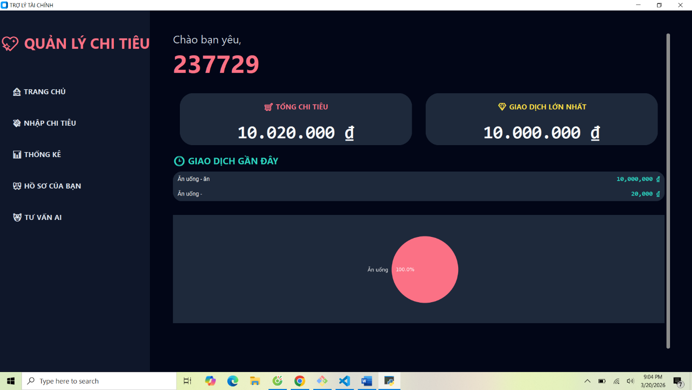
Hình minh họa

5.2. Chức năng kết xuất báo cáo Excel

Hệ thống cung cấp chức năng xuất dữ liệu ra file Excel phục vụ nhu cầu lưu trữ ngoại tuyến. Trong file database.py, hàm xuat_bao_cao_excel() sử dụng truy vấn SQL kết hợp với từ khóa LIKE để lọc giao dịch theo tháng. Sau đó, dữ liệu được định dạng lại tiêu đề cột (Ngày Giờ, Hạng Mục, Số Tiền, Ghi Chú, Phương Thức) và ghi ra tệp .xlsx thông qua hàm to_excel() của pandas.

5.3. Cơ chế cảnh báo vượt ngưỡng và Thuật toán Tư vấn AI Đây là tính năng cốt lõi làm nên sự khác biệt của đề tài. Quá trình này gồm 2 luồng xử lý chính:

Cảnh báo thời gian thực (Real-time Alert): Khi người dùng nhấn nút "Lưu" giao dịch, hệ thống sẽ kiểm tra xem số tiền có lớn hơn 5.000.000 VNĐ hay không để hiện cảnh báo xác nhận. Đồng thời, hàm tính toán sẽ cộng dồn tổng chi tiêu tháng hiện tại và khoản chi mới nhập. Nếu kết quả lớn hơn ngan_sach được cấp trong cơ sở dữ liệu, một Popup AI sẽ xuất hiện cảnh báo nguy cơ vượt ngân sách.

Trợ lý Tư vấn AI (AI Advisor): Thuật toán đọc các dữ kiện đầu vào (Tuổi, Nghề nghiệp, Ngân sách, Mục tiêu tiết kiệm). Hệ thống sẽ tính toán tỷ lệ phần trăm chi tiêu hiện tại (phan_tram = da_tieu / ngan_sach * 100). Dựa vào các mốc % (Dưới 50%, Dưới 80%, Trên 100%) và phân loại độ tuổi (<25, 25-35, >35), hệ thống sử dụng cấu trúc rẽ nhánh phức tạp để tự động sinh ra một bản báo cáo phân tích bằng văn bản ngôn ngữ tự nhiên, giúp định hướng tài chính cho người dùng.

CHƯƠNG 6: KẾT QUẢ THỰC HIỆN VÀ KIỂM THỬ
6.1. Môi trường triển khai
- Ngôn ngữ lập trình: Python 3.x
- Thư viện lõi: customtkinter (Giao diện), sqlite3 (CSDL), pandas (Xử lý Data), matplotlib (Biểu đồ).
- Công cụ quản lý phiên bản: Git & GitHub (có thiết lập trang Web Demo tải phần mềm).
6.2. Kết quả giao diện chương trình Hệ thống đã hoàn thiện toàn bộ các chức năng đã phân tích với độ trễ (latency) khi chuyển trang gần như bằng không:
- Màn hình Đăng nhập: Hệ thống bảo mật yêu cầu xác thực khớp với dữ liệu trong bảng user. Tích hợp âm thanh phản hồi (winsound) khi đăng nhập thành công.
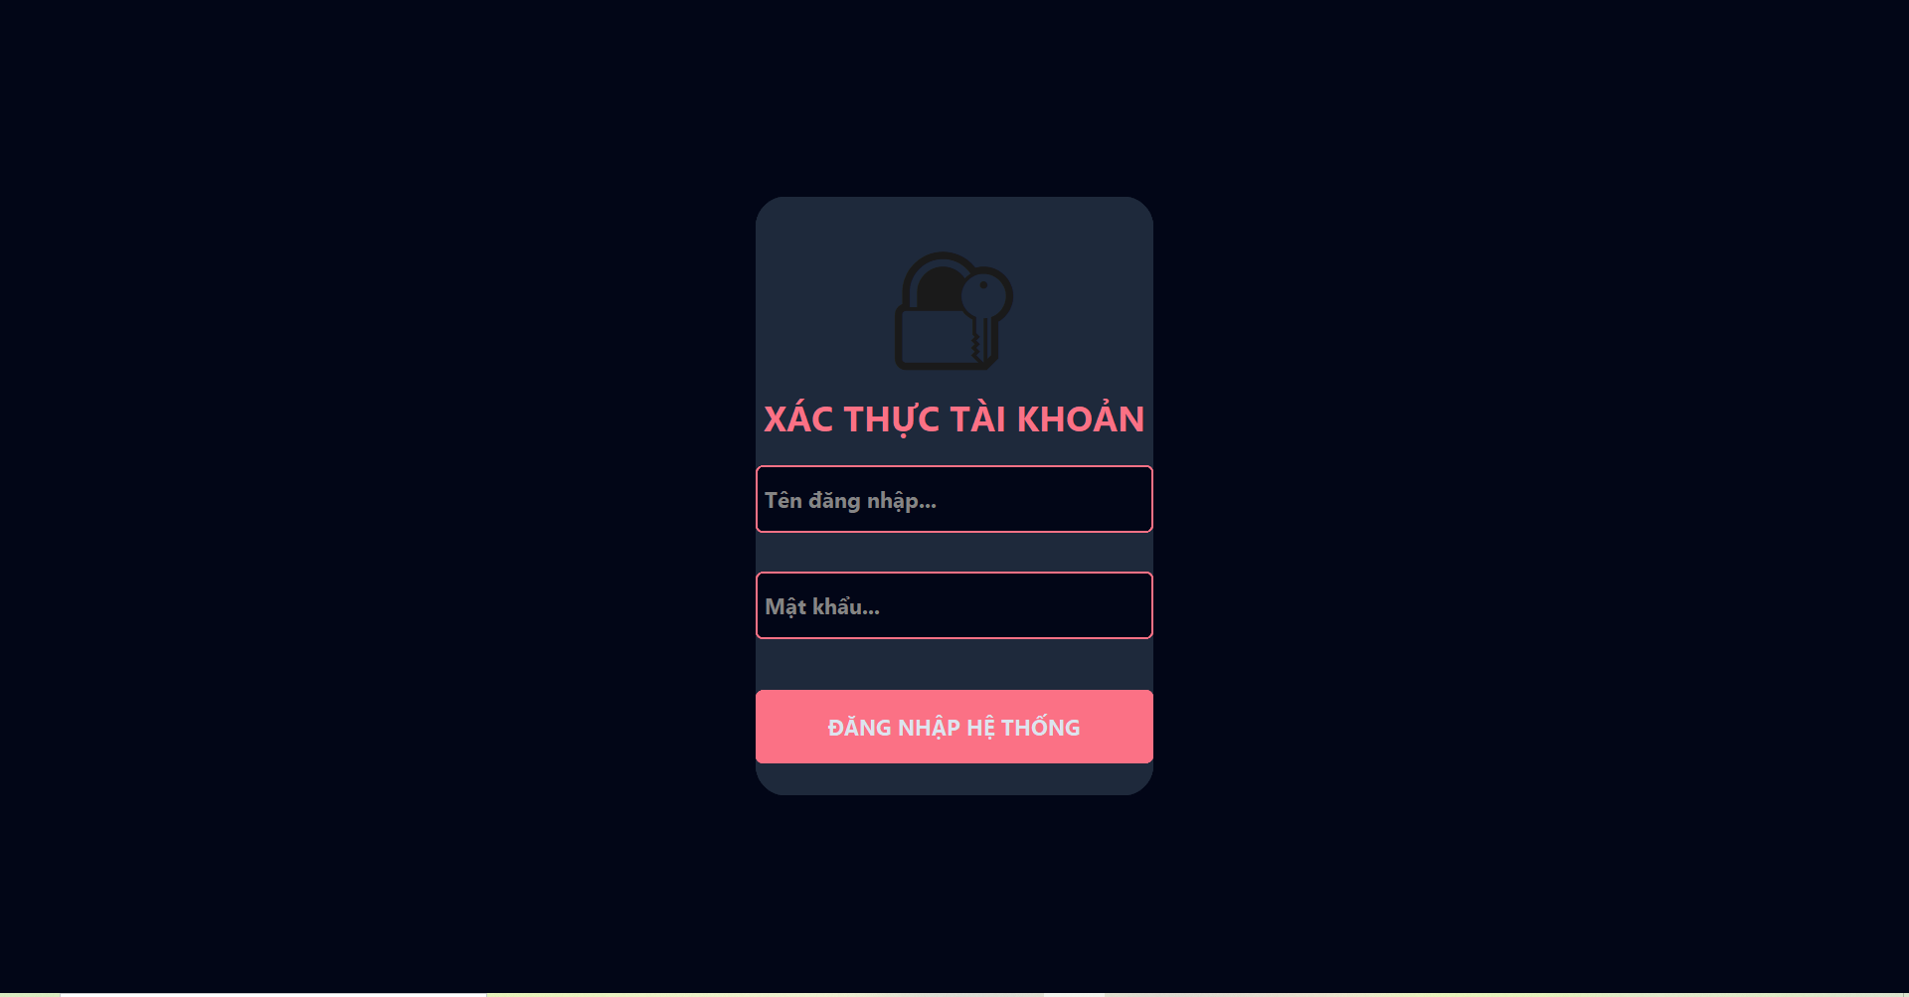
Màn hình đăng nhập
- Màn hình Dashboard (Trang chủ): Tích hợp thanh Sidebar bên trái để điều hướng linh hoạt. Khu vực trung tâm hiển thị các Card tổng quan (Tổng chi tiêu, Giao dịch lớn nhất) và biểu đồ phân bổ dòng tiền.
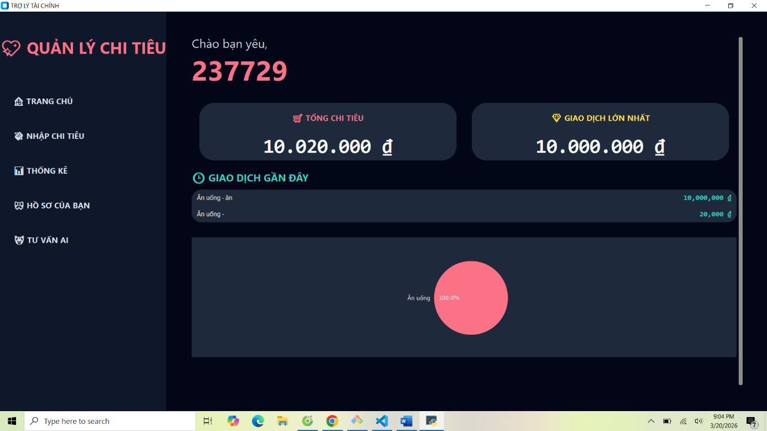
Màn hình chính với nhiều chức năng
- Màn hình Thống kê: Hiển thị dạng danh sách cuộn (ScrollableFrame), cho phép người dùng dùng thanh tìm kiếm để lọc giao dịch theo thời gian thực (real-time filtering).
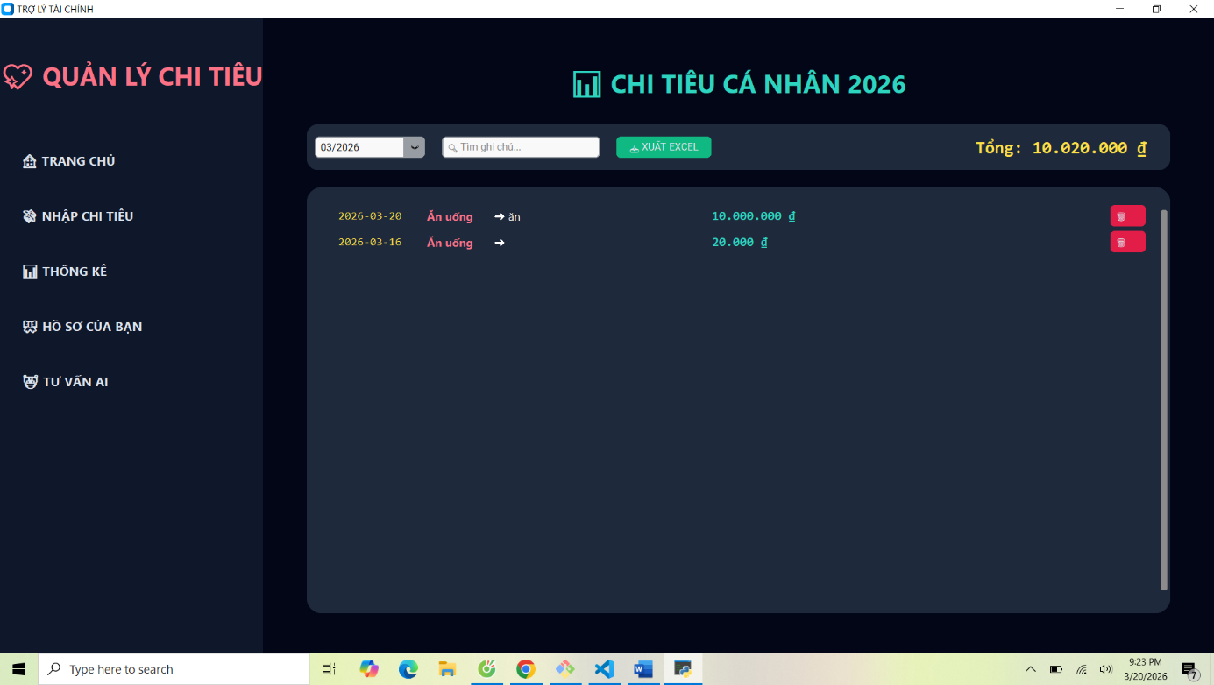
Màn hình thống kê
- Màn hình Tư vấn AI: Nơi AI tổng hợp dữ liệu, tự động viết ra các đánh giá tài chính sâu sắc và trích dẫn ngẫu nhiên (random) các châm ngôn tài chính nổi tiếng.
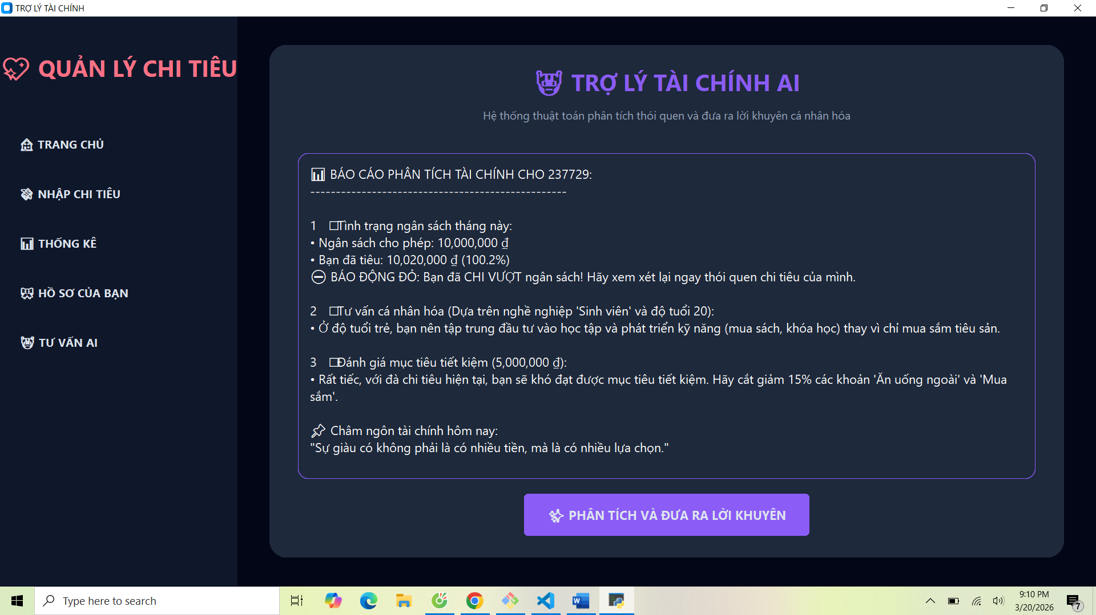
Màn hình tư vấn AI
6.3. Đánh giá kết quả đạt được Chương trình hoạt động cực kỳ ổn định. Quá trình kiểm thử (Testing) cho thấy các ràng buộc nhập liệu (Validation) hoạt động tốt: chặn nhập chữ vào ô số tiền, chặn nhập số âm, bảo vệ an toàn cho cơ sở dữ liệu.

CHƯƠNG 7: TỔNG KẾT VÀ ĐÁNH GIÁ ĐỒ ÁN
7.1. Đánh giá kết quả thực hiện so với mục tiêu ban đầu
Sau quá trình nghiên cứu và triển khai, hệ thống đã đạt được các kết quả cụ thể so với mục tiêu đề ra tại Chương 1 như sau:
7.1.1. Về mặt tính năng (Functional Requirements)
- Xác thực người dùng: Hệ thống đảm bảo an toàn dữ liệu cá nhân thông qua cơ chế Đăng nhập/Đăng ký. Dữ liệu của mỗi người dùng được cô lập hoàn toàn.
- Quản lý giao dịch: Thực hiện đầy đủ các nghiệp vụ Thêm, Sửa, Xóa, Liệt kê (CRUD) với tốc độ phản hồi dưới 0.5s.
- Quản lý ngân sách: Tính năng cảnh báo thông minh đã hoạt động tốt, giúp người dùng nhận biết ngay lập tức khi chi tiêu vượt ngưỡng thiết lập.
- Thống kê trực quan: Tích hợp thành công biểu đồ động, tự động cập nhật theo thời gian thực mỗi khi có biến động số dư.
7.1.2. Về mặt kỹ thuật (Non-functional Requirements)
- Giao diện (UI/UX): Sử dụng thư viện CustomTkinter mang lại cảm giác hiện đại, chuyên nghiệp. Bố cục được sắp xếp theo luồng tư duy của người dùng (User-centered Design).
- Độ tin cậy: Cơ sở dữ liệu SQLite đảm bảo tính toàn vẹn (ACID), không xảy ra hiện tượng mất mát dữ liệu khi ứng dụng tắt đột ngột.
- Tính tương thích: Ứng dụng hoạt động ổn định trên các nền tảng Windows 10 và 11 mà không cần cấu hình phức tạp.

7.2. Phân tích ưu điểm và nhược điểm của hệ thống
7.2.1. Ưu điểm
- Tính tinh gọn: Ứng dụng có dung lượng nhẹ, không chiếm dụng nhiều tài nguyên RAM khi vận hành.
- Trải nghiệm người dùng: Tốc độ truy xuất dữ liệu nhanh, thao tác đơn giản, phù hợp với mọi đối tượng người dùng.
- Tính minh bạch: Hệ thống báo cáo rõ ràng, giúp người dùng kiểm soát được từng "đồng tiền lẻ" trong chi tiêu hàng ngày.
7.2.2. Nhược điểm và hạn chế
- Phạm vi nền tảng: Hiện tại ứng dụng mới chỉ dừng lại ở phiên bản Desktop, chưa có sự kết nối đa nền tảng (Mobile/Web).
- Tính năng nâng cao: Chưa hỗ trợ tự động hóa việc nhập liệu (ví dụ: quét hóa đơn bằng AI hay liên kết tài khoản ngân hàng).
- Bảo mật: Mật khẩu lưu trữ dưới dạng văn bản thuần túy hoặc mã hóa cơ bản, chưa áp dụng các tiêu chuẩn bảo mật quốc tế cao cấp.

7.3. Bài học kinh nghiệm và Kỹ năng thu được
Quá trình thực hiện đồ án là một hành trình học tập thực thụ, giúp tác giả tích lũy được những giá trị quan trọng:
- Kỹ năng tư duy hệ thống: Biết cách chuyển hóa một nhu cầu thực tế (quản lý tiền bạc) thành sơ đồ Use Case, ERD và cuối cùng là mã nguồn hoàn chỉnh.
- Kỹ năng lập trình chuyên sâu: Hiểu rõ cơ chế hướng đối tượng (OOP) trong Python, cách quản lý luồng dữ liệu giữa Giao diện (Frontend) và Cơ sở dữ liệu (Backend).
- Kỹ năng quản lý dự án: Biết cách phân bổ thời gian giữa việc nghiên cứu lý thuyết và cài đặt thực nghiệm, cách xử lý các lỗi phát sinh (Bug) một cách có hệ thống.

7.4. Hướng phát triển và mở rộng trong tương lai
Mặc dù hệ thống đã đáp ứng tốt các yêu cầu đề ra ban đầu, song để phần mềm có thể thương mại hóa hoặc phục vụ cộng đồng rộng rãi hơn, trong tương lai ứng dụng có thể được nghiên cứu nâng cấp thêm các tính năng:
- Tích hợp công nghệ nhận diện hình ảnh (OCR): Cho phép người dùng quét (scan) mã QR hoặc chụp ảnh biên lai/hóa đơn siêu thị để phần mềm tự động trích xuất số tiền và cập nhật vào hệ thống mà không cần nhập tay.
- Đồng bộ hóa đám mây (Cloud Sync): Cải tiến cơ sở dữ liệu cục bộ (SQLite) thành cơ sở dữ liệu trực tuyến (như Firebase hoặc MySQL) để người dùng có thể đồng bộ dữ liệu trên nhiều thiết bị khác nhau.
- Phát triển phiên bản Mobile App: Sử dụng các framework đa nền tảng (như React Native hoặc Kivy của Python) để đóng gói ứng dụng đưa lên nền tảng iOS/Android, giúp việc ghi chép chi tiêu mọi lúc mọi nơi trở nên thuận tiện hơn.
7.5. Lời kết
Mặc dù hệ thống đã đáp ứng tốt các yêu cầu đề ra ban đầu, song để phần mềm có thể thương mại hóa hoặc phục vụ cộng đồng rộng rãi hơn, trong tương lai ứng dụng có thể được nghiên cứu nâng cấp thêm các tính năng:
- Tích hợp công nghệ nhận diện hình ảnh (OCR): Cho phép người dùng quét (scan) mã QR hoặc chụp ảnh biên lai/hóa đơn siêu thị để phần mềm tự động trích xuất số tiền và cập nhật vào hệ thống mà không cần nhập tay.
- Đồng bộ hóa đám mây (Cloud Sync): Cải tiến cơ sở dữ liệu cục bộ (SQLite) thành cơ sở dữ liệu trực tuyến (như Firebase hoặc MySQL) để người dùng có thể đồng bộ dữ liệu trên nhiều thiết bị khác nhau.
- Phát triển phiên bản Mobile App: Sử dụng các framework đa nền tảng (như React Native hoặc Kivy của Python) để đóng gói ứng dụng đưa lên nền tảng iOS/Android, giúp việc ghi chép chi tiêu mọi lúc mọi nơi trở nên thuận tiện hơn.
.
TÀI LIỆU THAM KHẢO
1. Tài liệu tiếng Việt
- Nguyễn Văn Ba (2015). Phân tích và thiết kế hệ thống thông tin. Nhà xuất bản Đại học Quốc gia Hà Nội. (Dùng để chứng minh lý thuyết Chương 3).
- Trần Văn Hùng (2020). Giáo trình lập trình Python căn bản. Nhà xuất bản Bách Khoa Hà Nội. (Dùng cho phần ngôn ngữ lập trình).
- Lê Văn Hiếu (2018). Quản trị Cơ sở dữ liệu với SQLite. Tài liệu giảng dạy nội bộ, Đại học Công nghệ.
2. Tài liệu tiếng Anh (Tăng tính chuyên sâu)
- Matthes, E. (2019). Python Crash Course: A Hands-On, Project-Based Introduction to Programming. No Starch Press. (Cuốn sách gối đầu giường về Python).
- Beazley, D., & Jones, B. K. (2013). Python Cookbook: Recipes for Mastering Python 3. O'Reilly Media.
- Owens, M. (2006). The Definitive Guide to SQLite. Apress. (Dùng để dẫn chứng cho phần thiết kế Database).
3. Tài liệu trực tuyến (Documentation)
- Python Software Foundation. Python 3.12 Documentation. Truy cập tại: https://docs.python.org/3/
- Tom Schimansky. CustomTkinter Wiki - A modern look and feel for Tkinter. Truy cập tại: https://github.com/TomSchimansky/CustomTkinter/wiki
- Matplotlib Development Team. Matplotlib: Visualization with Python User Guide. Truy cập tại: https://matplotlib.org/stable/users/index.html
- SQLite Organization. About SQLite - An SQL Database Engine. Truy cập tại: https://www.sqlite.org/about.html
- ChatGPT, Gemini v.v

LỜI CẢM ƠN
LỜI CẢM ƠN
Lời đầu tiên, em xin gửi lời cảm ơn chân thành và sâu sắc nhất tới Ban Giám hiệu trường Đại học Nam Cần Thơ, cùng các thầy cô giáo trong Khoa CNTT đã tận tình giảng dạy, truyền đạt những kiến thức quý báu và tạo mọi điều kiện thuận lợi cho em trong suốt quá trình học tập và rèn luyện tại trường.
Đặc biệt, em xin bày tỏ lòng biết ơn vô hạn tới Thầy Ths. Trần Văn Thiện. Trong suốt thời gian thực hiện đồ án, Thầy/Cô đã dành nhiều thời gian, tâm huyết để định hướng, chỉ bảo và đưa ra những lời khuyên chuyên môn cực kỳ quý báu để em có thể hoàn thành tốt đề tài “Xây dựng ứng dụng quản lý chi tiêu cá nhân bằng ngôn ngữ Python”. Nếu không có sự hướng dẫn tận tình của Thầy, em khó có thể vượt qua những khó khăn về mặt kỹ thuật và logic hệ thống để có được kết quả như ngày hôm nay.
Cuối cùng, em xin cảm ơn gia đình, bạn bè đã luôn ở bên động viên, khích lệ và hỗ trợ em về mọi mặt để em có thể tập trung hoàn thành tốt nhất bài báo cáo này.
Dù đã cố gắng nỗ lực hết mình, nhưng do kiến thức còn hạn chế và kinh nghiệm thực tiễn chưa nhiều, đồ án chắc chắn không tránh khỏi những thiếu sót. Em rất mong nhận được những ý kiến đóng góp, chỉ bảo của các Thầy để kiến thức của em ngày càng hoàn thiện hơn.
Em xin chân thành cảm ơn!

